

HỌC VIỆN CÔNG NGHỆ BƯU CHÍNH VIỄN THÔNG

----------

**BÁO CÁO BÀI TẬP LỚN**

**Học phần: Phát triển Phần mềm hướng dịch vụ**

**ĐỀ TÀI: GAME ONLINE MULTIPLAYER**

**GIẢNG VIÊN**

**:**

**NGUYỄN TRỌNG KHÁNH**

**Họ tên sinh viên: Trần Anh Tú**

**-**

**B18DCCN552**

**Nhóm môn học: 01**

**Nhóm bài tập: 12**

***Hà Nội, tháng 5 năm 2022***

**MỤC LỤC**

**I.** **Phát biểu bài toán** 1

**II.** **Giới thiệu thư viện xây dựng api của Ezyfox-server** 1

**III.** **Phân tích và Thiết kế** 1

**IV.** **Cài đặt** 7

**V.** **Kết luận** 10

**VI.** **Tài liệu tham khảo** 10

# **Phát biểu bài toán**

Tài liệu đặc tả xây dựng hệ thống trò chơi online nhiều người chơi.

Hệ thống trò chơi xây dựng phần mềm client dựa trên mô hình MVC, xây dựng một server gồm các RESTful API và một socket server. Trò chơi phía client xây dựng trên Unity framework, lập trình bằng ngôn ngữ C#. Server sử dụng thư viện hỗ trợ xây dựng server của Ezyfox-server lập trình bằng ngôn ngữ Java kết hợp với mongoDB, gồm có:

- HTTP Server gồm các RESTful API đăng nhập, đăng ký và sử dụng dịch vụ đăng nhập bằng gmail của Google; sử dụng dịch vụ thanh toán của Paypal.

- Socket Server kết nối giao thức TCP, cho phép client kết nối và quản lý các chức năng và người chơi theo thời gian thực.

**Kịch bản trò chơi:** Dự án phát triển trò chơi online nhiều người chơi. Ezy Roulette là phiên bản thu gọn của trò chơi Russian Roulette. Người chơi đăng ký tài khoản sau đó đăng nhập trò chơi. Để có thể chơi, người chơi cần nạp tiền. Trong trò chơi, người chơi sẽ tham gia một vòng quay cùng với tất cả những người chơi đang chơi cùng lúc. Cách thức trò chơi hoạt động:

Vòng quay gồm có một số và màu (một trong hai màu xanh hoặc đỏ). Người chơi sau khi đăng nhập sẽ nhận thời gian đếm ngược trước khi quay từ server. Trong thời gian đó, người chơi có thể đặt cược cho màu mình muốn. Sau khi quay, có kết quả trả về, những người chơi nào đặt cược màu giống với màu kết quả sẽ được nhận thêm tiền so với tiền cược, ngược lại, người chơi sẽ mất tiền đặt cược.

# **Giới thiệu các dịch vụ sử dụng**

**Thư viện xây dựng Server của Ezyfox-server:**

Để phát triển nhanh chóng các trò chơi trực tuyến. Ezyfox phát triển hệ sinh thái nhằm mục đích làm cho mọi thứ trở nên miễn phí và mã nguồn mở cho tất cả những ai quan tâm đến việc xây dựng các trò chơi và ứng dụng nhiều người chơi.

Hệ sinh thái EzyFox hỗ trợ một loạt các thành phần quan trọng nhất để phát triển một sản phẩm doanh nghiệp bao gồm giao thức TCP, UDP, WebSocket API với mã hóa SSL, HTTP RESTful API, Giao thức RPC gọi thủ tục từ xa, Tương tác cơ sở dữ liệu, Bộ nhớ đệm, Hàng đợi tin nhắn.

EzyFox là dịch vụ thư viện mã nguồn mở được một cộng đồng người Việt xây dựng.

**HTTP Server xây dựng bằng Spring Boot:**

Http Server được xây dựng gồm các API:

* Khởi tạo login token để xác thực các thao ta cs đăng nhập, đăng ký bằng tài khoản, mật khẩu thông thường.
* Thực hiện chức năng nạp tiền vào tài khoản

**Dịch vụ đăng nhập bằng tài khoản Gmail của Google**

Ngày nay, Google luôn là người đi đầu cho mọi dịch vụ trên mạng. Một trong số đó là dịch vụ Google Workspace, giúp quản lý tài khoản thư điện tử Gmail và hỗ trợ tích hợp đăng nhập qua tài khoản Gmail trên các mọi nền tảng ứng dụng khác nhau. Với Gmail, bạn có thể dễ dàng tham gia các ứng dụng một cách dễ dàng, không tốn thời gian và yên tâm với bảo mật tài khoản ở mức cao của Google.

**Dịch vụ thanh toán của Paypal**

Là một nền tảng hỗ trợ thanh toán lớn trên thế giới, Paypal hỗ trợ quản lý tài khoản, đáp ứng mọi thanh toán qua web, đầu đọc thẻ và hóa đơn điện tử cho mọi dịch vụ kinh doanh ở mọi lúc mọi nơi. Paypal đã xây dựng dịch vụ cho các phần mềm tích hợp thanh toán trực tuyến giúp cho mọi công việc kinh doanh trở lên dễ dàng.

# **Phân tích và Thiết kế**

1. **Biểu đồ Use case tổng quan**

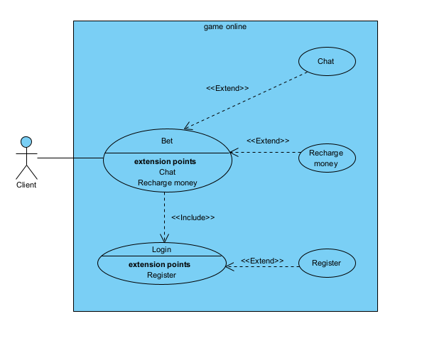

1. **Mô hình chức năng** 
   1. **Chức năng đăng nhập (Login)**

**Cách 1:**

* + - 1. Người chơi mở trò chơi.
      2. Giao diện đăng nhập hiện ra với ô nhập tên đăng nhập, ô nhập mật khẩu nút login, nút login with Gmail và nút register.
      3. Người chơi nhập tên đăng nhập và mật khẩu chọn vào nút login.
      4. Sau khi đăng nhập thành công, giao diện trò chơi hiện ra, ngược lại sẽ thông báo lỗi.

**Cách 2:**

3) Người chơi không nhập và chọn login with Gmail

4) Giao diện chuyển hướng đến trình duyệt đăng nhập bằng gmail.

5) Người chơi đăng nhập tài khoản Gmail.

6) Trình duyệt thông báo đăng nhập thành công, mời quay trở lại trò chơi. Giao diện trò chơi hiện ra.

* 1. **Chức năng đăng ký (Register)**
     + 1. Người chơi mở trò chơi.
       2. Giao diện đăng nhập hiện ra với ô nhập tên đăng nhập, ô nhập mật khẩu nút login, nút login with Gmail và nút register.
       3. Người chơi chọn nút đăng ký (register now).
       4. Giao diện đăng ký hiện ra gồm 2 trường nhập tài khoản và mật khẩu.
       5. Người dùng nhập tài khoản mật khẩu và chọn đăng ký (Sign up).
       6. Giao diện tự động đăng nhập trò chơi nếu đăng ký thành công, ngược lại thông báo lỗi.

* 1. **Chức năng đặt cược (Bet)**
     + 1. Người chơi đăng nhập thành công vào tài khoản của mình.
       2. Một giao diện hiện ra với vòng quay, trường thông tin của tài khoản, nút nạp tiền, trường nhập mức đặt cược, ô cược và trường nhập tin nhắn.
       3. Người chơi nhập mức cược rồi chọn ô cược.
       4. Ô cược hiện ra tên tài khoản và mức cược.
       5. Người dùng chờ đếm ngược.
       6. Hết thời gian đếm ngược, vòng quay bắt đầu quay rồi trả về kết quả cho người dùng.
       7. Sau khi nhận kết quả, người dùng có thể tiếp tục 1 vòng chơi mới.

* 1. **Chức năng nạp tiền (Add balance)**

**Cách 1:**

* + - 1. Người chơi đăng nhập thành công vào tài khoản của mình.
      2. Một giao diện hiện ra với vòng quay, trường thông tin của tài khoản, nút nạp tiền, trường nhập mức đặt cược, ô cược và trường nhập tin nhắn.
      3. Người chơi chọn nút nạp tiền.
      4. Giao diện xuất hiện ô chọn nạp qua thẻ và nạp qua Paypal.
      5. Người chơi chọn nạp qua thẻ.
      6. Giao diện xuất hiện hai trường nhập mã của thẻ, yêu cầu người chơi mua thẻ trước đó.
      7. Người chơi nhập hai trường rồi chọn nút nạp.
      8. Giao diện thông báo trạng thái giao dịch và số dư tài khoản thay đổi khi thành công.

**Cách 2:**

5) Người chơi chọn nạp qua Paypal.

6) Giao diện chuyển hướng đến trình duyệt web nạp.

7) Người chơi nhập thông tin nạp và chọn thanh toán.

8) Giao diện web yêu cầu đăng nhập Paypal.

9) Người chơi đăng nhập và chọn tiếp tục thanh toán.

10) Giao diện web thông báo thành công, mời quay về trò chơi.

11) Người chơi quay về trò chơi và thấy số dư tài khoản thay đổi.

* 1. **Chức năng nhắn tin (Chat)**

1. Người chơi đăng nhập thành công vào tài khoản của mình.
2. Một giao diện hiện ra với vòng quay, trường thông tin của tài khoản, nút nạp tiền, trường nhập mức đặt cược, ô cược và trường nhập tin nhắn.
3. Người chơi có thể nhắn tin với tất cả mọi người đang chơi bằng cách nhập tin nhắn rồi chọn gửi.
4. Giao diện hiện tin nhắn lên cho các người dùng khác đang chơi.

1. **Mô hình hóa thực thể**
2. **Sơ đồ lớp phân tích thực thể**

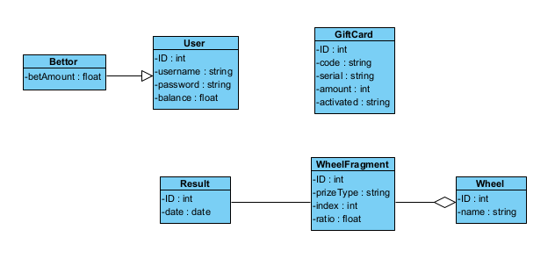

1. **Sơ đồ lớp thiết kế**

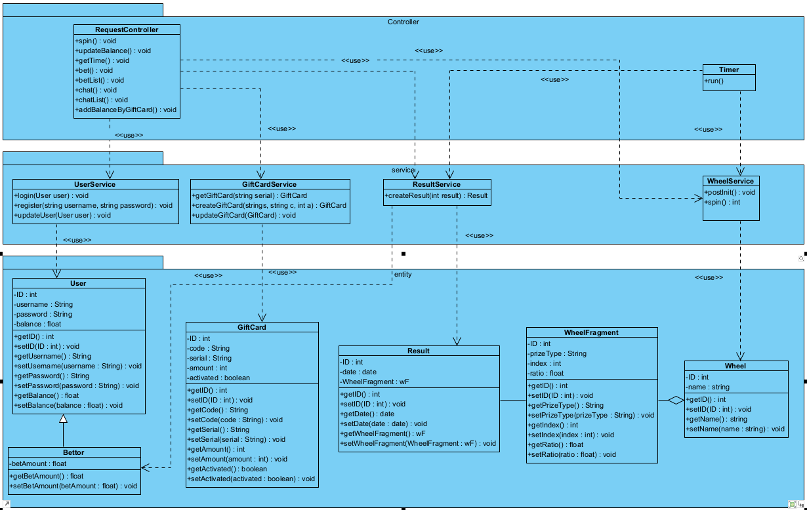

1. **Thiết kế CSDL**

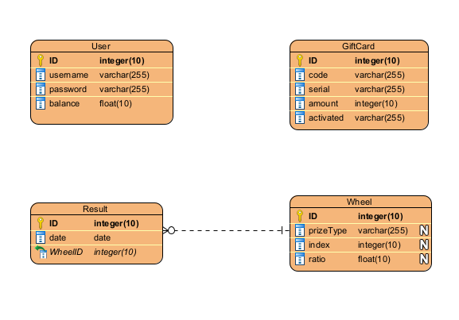

1. **Kịch bản client - server**
2. **Chức năng đăng ký**

|  |  |
| --- | --- |
| **Client** | **Server** |
| Người dùng mở trò chơi | Http Server chờ yêu cầu  Socket Server chờ kết nối |
| Giao diện đăng nhập/đăng ký hiện ra | Http Server chờ yêu cầu  Socket Server chờ kết nối |
| Người dùng chọn đăng ký (Register now) | Http Server chờ yêu cầu  Socket Server chờ kết nối |
| Giao diện đăng ký hiện ra | Http Server chờ yêu cầu  Socket Server chờ kết nối |
| Người dùng nhập tài khoản mật khẩu và chọn đăng ký (Sign up) | Http Server chờ yêu cầu  Socket Server chờ kết nối |
| Giao diện gửi thông tin đến Request Controller | Http Server chờ yêu cầu  Socket Server chờ kết nối |
| Request Controller gửi api chứa yêu cầu đến Http Server | Http Server nhận yêu cầu và gửi thông tin đến UserService  Socket Server chờ kết nối |
| Client chờ response | UserService kiểm tra và thực hiện tạo tài khoản trên database rồi gửi response là token đăng nhập  Socket Server chờ kết nối |
| Client nhận response và thực hiện gửi token yêu cầu đăng nhập tới Socket Server | Socket Server kiểm tra token, gửi response thành công và thiết lập kết nối client nếu thành công đăng ký.  Http Server chờ yêu cầu |
| Client nhận response, kết nối với Socket Server và giao diện hiển thị trò chơi nếu response là thành công, ngược lại thông báo lỗi. | Socket Server chờ yêu cầu  Http Server chờ yêu cầu |

1. **Chức năng đăng nhập**

Đăng nhập tài khoản thường:

|  |  |
| --- | --- |
| **Client** | **Server** |
| Người dùng mở trò chơi | Http Server chờ yêu cầu  Socket Server chờ kết nối |
| Giao diện đăng nhập/đăng ký hiện ra | Http Server chờ yêu cầu  Socket Server chờ kết nối |
| Người dùng nhập tài khoản mật khẩu và chọn đăng nhập (Login) | Http Server chờ yêu cầu  Socket Server chờ kết nối |
| Giao diện gửi thông tin đến Request Controller | Http Server chờ yêu cầu  Socket Server chờ kết nối |
| Request Controller gửi api chứa yêu cầu đăng nhập đến Http Server | Http Server nhận yêu cầu và gửi thông tin đến UserService.  Socket Server chờ kết nối |
| Client chờ response | UserService kiểm tra và gửi response là 1 token cho phép đăng nhập  Socket Server chờ kết nối |
| Client nhận response và thực hiện gửi token với request đăng nhập tới Socket Server. | Socket Server kiểm tra token, gửi response thành công và thiết lập kết nối client nếu token chính xác.  Http Server chờ yêu cầu |
| Client nhận response, kết nối với Socket Server và giao diện hiển thị trò chơi nếu response là thành công, ngược lại thông báo lỗi. | Socket Server chờ yêu cầu  Http Server chờ yêu cầu |

Đăng nhập qua Gmail Google:

|  |  |
| --- | --- |
| **Client** | **Server** |
| Người dùng mở trò chơi | Http Server chờ yêu cầu  Socket Server chờ kết nối |
| Giao diện đăng nhập/đăng ký hiện ra | Http Server chờ yêu cầu  Socket Server chờ kết nối |
| Người dùng chọn đăng nhập qua Google | Http Server chờ yêu cầu  Socket Server chờ kết nối |
| Giao diện mở trình duyệt đăng nhập qua Google | Http Server chờ yêu cầu  Socket Server chờ kết nối |
| Người dùng đăng nhập vào tài khoản google |  |
| Web View gửi request Http server và hiển thị thông báo đăng nhập thành công mời người dùng quay lại trò chơi | Http Server nhận yêu cầu và lưu login token của người dùng vào hàng đợi đăng nhập  Socket Server chờ kết nối |
| Client gửi request lấy login token | Http Server kiểm tra và gửi response là 1 token cho phép đăng nhập  Socket Server chờ kết nối |
| Client nhận response và thực hiện gửi token với request đăng nhập tới Socket Server. | Socket Server kiểm tra token, gửi response thành công và thiết lập kết nối client nếu token chính xác.  Http Server chờ yêu cầu |
| Client nhận response, kết nối với Socket Server và giao diện hiển thị trò chơi nếu response là thành công, ngược lại thông báo lỗi. | Socket Server chờ yêu cầu  Http Server chờ yêu cầu |

1. **Chức năng đặt cược**

|  |  |
| --- | --- |
| **Client** | **Socket Server** |
| Người dùng đăng nhập thành công | Server thiết lập kết nối thành công với client |
| Giao diện trò chơi hiện ra | Server chờ yêu cầu |
| Request Controller gửi api chứa yêu cầu nhận thời gian đến server | Server nhận yêu cầu và gửi thông tin đến WheelService |
| Client chờ response | WheelService kiểm tra và thực hiện rồi gửi response |
| Client nhận response thời gian và hiển thị lên giao diện | Server chờ yêu cầu |
| Người chơi nhập mức cược rồi chọn ô cược | Server chờ yêu cầu |
| Giao diện gửi thông tin đến Request Controller | Server chờ yêu cầu |
| Request Controller gửi api chứa yêu cầu đến server | Server nhận yêu cầu và gửi thông tin đến UserService |
| Client chờ response | UserService kiểm tra và thực hiện rồi gửi thông tin đến ResultService |
| Client chờ response | ResultService kiểm tra và thực hiện rồi gửi response |
| Client nhận response và hiển thị lên giao diện | Server chờ yêu cầu |

1. **Chức năng nạp tiền**

Nạp tiền bằng thẻ:

|  |  |
| --- | --- |
| **Client** | **Http Server** |
| Người dùng đang trong giao diện trò chơi chọn nạp tiền | Server chờ yêu cầu |
| Giao diện bảng chọn loại nạp | Server chờ yêu cầu |
| Người chơi chọn nạp tiền bằng thẻ | Server chờ yêu cầu |
| Giao diện nhập mã nạp hiện ra | Server chờ yêu cầu |
| Người dùng nhập mã thẻ rồi chọn nạp | Server chờ yêu cầu |
| Giao diện gửi thông tin đến Request Controller | Server chờ yêu cầu |
| Request Controller gửi api chứa yêu cầu đến server | Server nhận yêu cầu và gửi thông tin đến GìftCardService |
| Client chờ response | GiftCardService kiểm tra và thực hiện rồi gửi thông tin đến UserService |
| Client chờ response | UserService kiểm tra và thực hiện rồi gửi response |
| Client nhận response và số dư tài khoản thay đổi hiển thị lên giao diện | Server chờ yêu cầu |

Nạp tiền qua Paypal:

|  |  |
| --- | --- |
| **Client** | **Http Server** |
| Người dùng đang trong giao diện trò chơi chọn nạp tiền | Server chờ yêu cầu |
| Giao diện bảng chọn loại nạp | Server chờ yêu cầu |
| Người chơi chọn nạp tiền qua Paypal | Server chờ yêu cầu |
| Giao diện chuyển sang trình duyệt với giao diện nạp | Server chờ yêu cầu |
| Người dùng điền các trường và ấn nút checkout. Web view gửi yêu cầu nạp tiền đến Http server | Http server tiếp nhận request và chuyển hướng trang web đến trang đăng nhập Paypal |
| Người dùng thực hiện đăng nhập vào tài khoản Paypal và tiến hành thanh toán. | Server chờ yêu cầu |
| Web View gửi request đến Http server và chuyển hướng người dùng đến trang thanh toán thành công. | Http server tiếp nhận request và gọi UserService tiến hành nạp tiền cho người dùng. |

1. **Chức năng nhắn tin**

|  |  |
| --- | --- |
| **Client** | **Socket Server** |
| Người dùng đăng nhập thành công | Server thiết lập kết nối thành công với client |
| Giao diện trò chơi hiện ra | Server chờ yêu cầu |
| Người chơi chọn trường nhập tin nhắn, rồi chọn gửi (Send) | Server chờ yêu cầu |
| Giao diện gửi thông tin đến Request Controller | Server chờ yêu cầu |
| Request Controller gửi api chứa yêu cầu đăng nhập đến server | Server nhận yêu cầu và gửi thông tin đến WheelService |
| Client chờ response | WheelService thực hiện kết nối tin nhắn gửi response cho các client đang chơi |
| Client nhận response và hiển thị tin nhắn lên màn hình | Server chờ yêu cầu |

# **Cài đặt**

Bài toán xây dựng trò chơi online multiplayer đặt ra một số vấn đề như là độ tin cậy, thời gian thực, xây dựng api,…. EzyFox hỗ trợ thư viện lập trình giúp xử lý các vấn đề trên một cách dễ dàng.

Các RESTful API được xây dựng trên Http Server:

|  |  |  |
| --- | --- | --- |
| Tên API | Http request | Mô tả |
| login() |  | Cho phép người dùng đăng nhập bằng cách gửi một token cho phép đăng nhập |
| loginWithGoogle() |  | Cho phép người dùng đăng nhập nhanh qua tài khoản của Gmail của Google |
| register() |  | Cho phép người dùng đăng ký tài khoản và nhận lại 1 token cho phép đăng nhập |
| addBalanceByGiftCard (User, Request) |  | Cho phép người dùng nạp thêm tiền qua thẻ quà tặng có sẵn |
| addBalanceByPaypal() |  | Cho phép người dùng nạp thêm tiền qua dịch vụ thanh toán của Paypal |

Sau khi kết nối đến Socket Server, các request được gọi thông qua các câu lệnh đơn giản (Command):

|  |  |  |
| --- | --- | --- |
| Tên API | Command | Mô tả |
| getTime(User) | “getTime” | Lấy thời gian đếm ngược của mỗi vòng quay |
| spin(User) | “spin” | Lấy kết quả vòng quay vừa kết thúc |
| updateBalance(User) | “updateBalance” | Cập nhật số dư tài khoản của người dùng |
| bet(User, Request) | “bet” | Thực thi thao tác đặt cược cửa người dùng |
| betList(User) | “betList” | Cho phép lấy danh sách người dùng đã đặt cược |
| chat(User, Request) | “chat” | Thực thi thao tác nhắn tin của người dùng |
| chatList(User) | “chatList” | Cho phép lấy thông tin chat của những người dùng chat để hiện lên giao diện |

**Giao diện:**

* Giao diện đăng nhập:

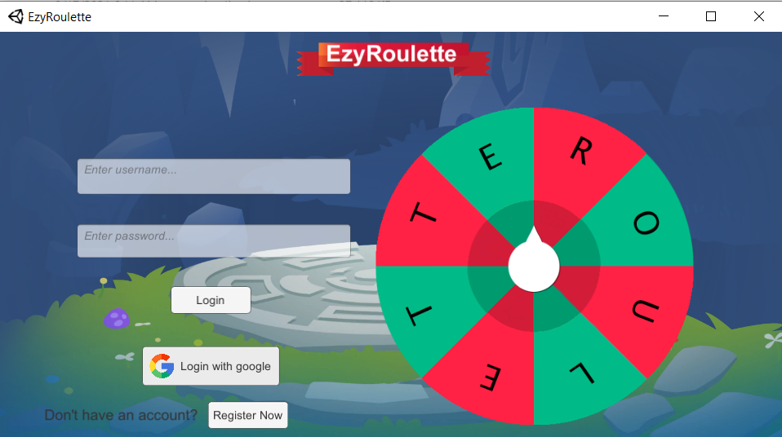

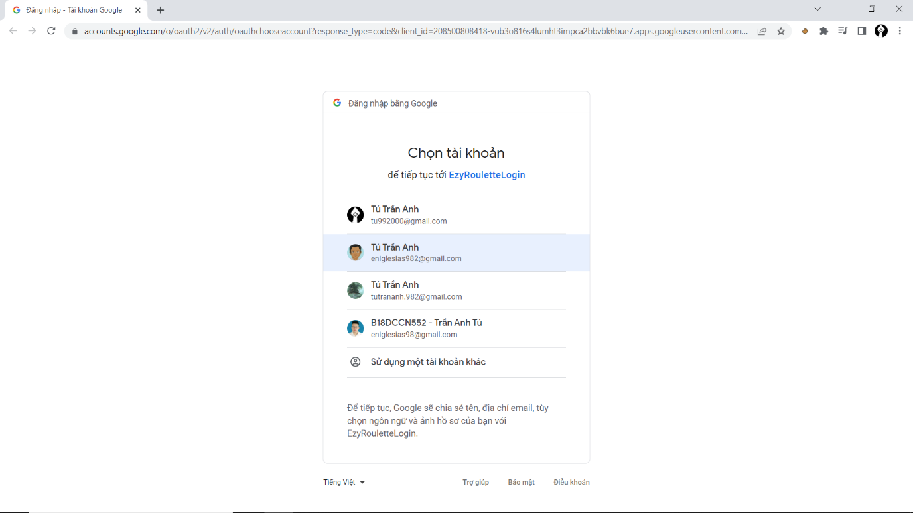

* Giao diện đăng ký:

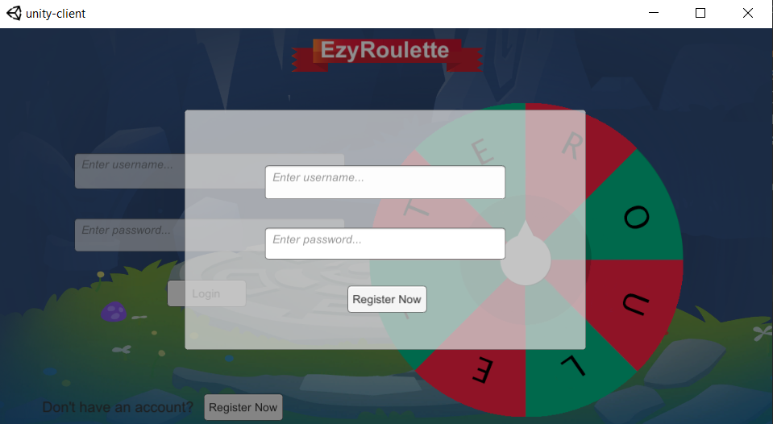

* Giao diện trò chơi (chat, đặt cược):

* Giao diện nạp xu:

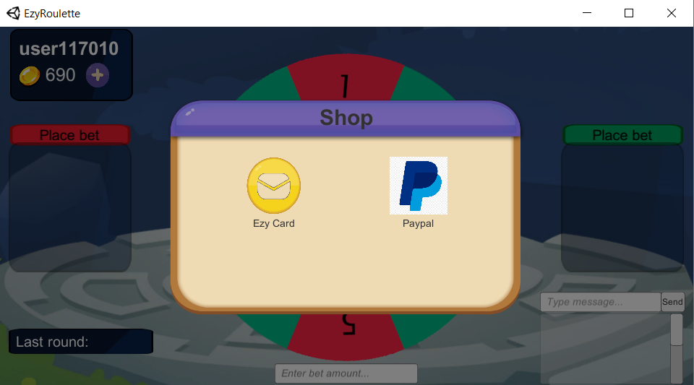

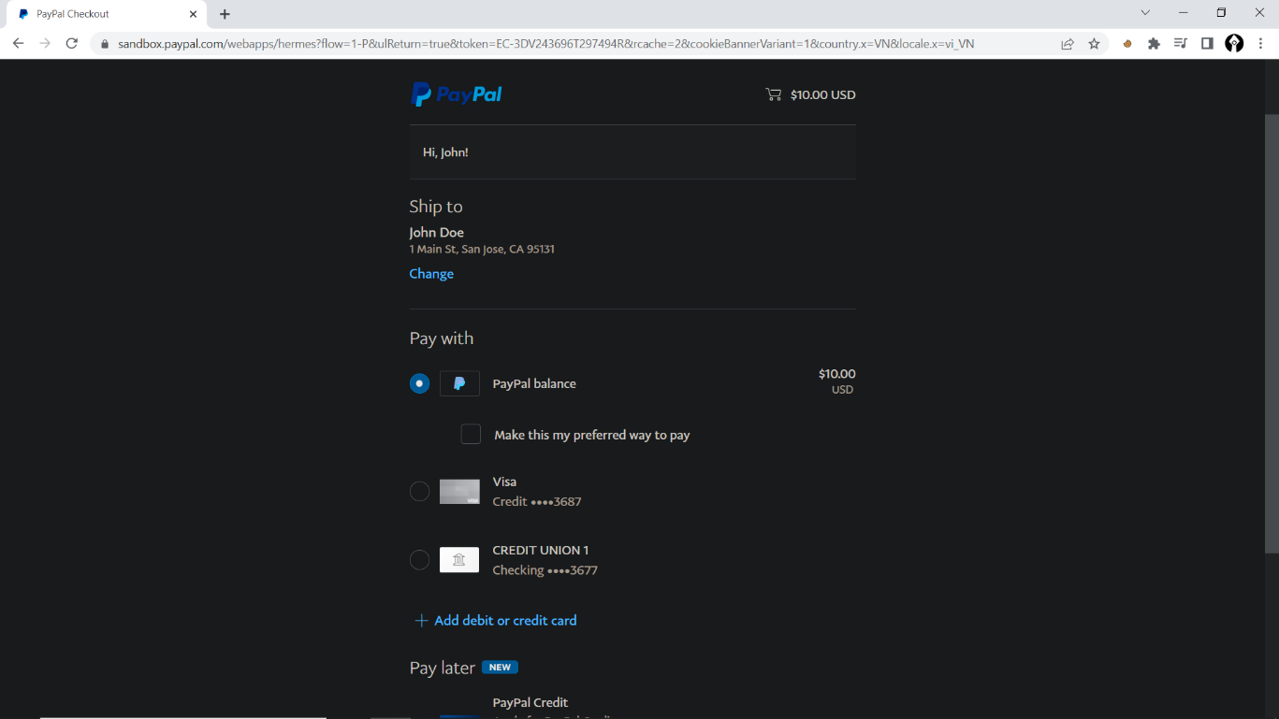

# **Kết luận**

Sau quá trình học tập và tìm hiểu về lập trình hướng dịch vụ. Hiện tại nhóm đã hoàn thành ứng dụng game online multiplayer với các chức năng cơ bản. Sản phẩm là một hệ thống client-server giao tiếp với nhau qua các API và socket, có sử dụng dịch vụ tài khoản của Google và dịch vụ thanh toán của Paypal.

Hạn chế: Trong quá trình vừa học vừa làm project nên nhóm không thể trách được những sai sót như code dài dòng, thừa dữ liệu. Một vài case có thể còn lỗi không thông báo cho người dùng khi thao tác thành công hoặc thất bại, chưa thể hiện được như thiết kế.

Trò chơi xây dựng để học tập, không có mục đích khác. Hy vọng nhận được sự đóng góp để nhóm có thể xây dựng bài toán tốt hơn.

# **Tài liệu tham khảo**

|  |  |
| --- | --- |
| [1] | Youngmonkey Team, "EzyFox," Youngmonkey, 2020. [Online]. Available: https://youngmonkeys.org/project/ezyfox-sever/. |
| [2] | Nhóm 12, "Github," 5 2022. [Online]. Available: https://github.com/tutrananh/EzyRoulette/. |
| [3] | Paypal, "REST APIs," [Online]. Available: https://developer.paypal.com/api/rest/. |
| [4] | Tutorialspoint, "Google OAuth2 Sign-In," [Online]. Available: https://www.tutorialspoint.com/spring_boot/spring_boot_google_oauth2_sign_in.htm. |